

Техническое задание на разработку системы «SoccerStat».
Версия 2.0 от 11.06.2025 г.

ООО "СимбирСофт" 432071, г. Ульяновск,
Проспект Нариманова, 1, строение 2
Телефон:: +7 /8422/ 44-66-91 E-mail: info@simbirsoft.com Web: www.simbirsoft.com

ОГЛАВЛЕНИЕ
- ТЕРМИНЫ И ОПРЕДЕЛЕНИЯ 3
- ОБЩИЕ ПОЛОЖЕНИЯ 3
  - Наименование Системы 3
  - Назначение Системы 3
  - Технологии реализации Системы 3
- ТРЕБОВАНИЯ И ОГРАНИЧЕНИЯ 3
  - Требования к графическому дизайну 4
  - Требования к интеграции со смежными системами 4
  - Требования к географии и локализации 4
  - Требования к пользователям Системы 4
- ОПИСАНИЕ ИНТЕРФЕЙСА 5
  - Лиги (соревнования) 5
  - Календарь лиги (соревнования) 7
  - Команды 11
  - Календарь команды 13
- ПРИЛОЖЕНИЯ 16
  - Требования к сдаче 16
  - Рекомендуемая литература 17

ТЕРМИНЫ И ОПРЕДЕЛЕНИЯ

Система – разрабатываемая система «Система».
API - (англ. Application Programming Interface — программный интерфейс приложения) набор способов и правил, по которым различные программы общаются между собой и обмениваются данными.
UI KIT - готовый набор элементов пользовательского интерфейса.
Framework (Фреймворк) - библиотека которая помогает создавать/обновлять/удалять страницы либо отдельные элементы страницы.

ОБЩИЕ ПОЛОЖЕНИЯ

Наименование Системы
«Приложение для просмотра спортивной статистики «SoccerStat»», далее кратко
«Система».

Назначение Системы
Система предназначена для просмотра матчей в рамках лиги (соревнований) и матчей команд.

Основные функции Системы
Система должна обеспечивать выполнение следующих функций:
      - Просмотр списка лиг/соревнований;
      - Просмотр списка команд;
      - Просмотр списка матчей лиги/соревнования (календаря лиги);
      - Просмотр списка матчей команды (календарь лиги).

Технологии реализации Системы

Web приложение
      - Язык JS или TS
      - Фреймворк React/Vuejs/Angular
      - Любые UI KIT / Библиотеки (Оценивается рациональность выбора)

ТРЕБОВАНИЯ И ОГРАНИЧЕНИЯ

Требования к клиентской части

      - Веб приложение
Все страницы сайта должны корректно (согласно ТЗ) отображаться и работать в следующих версиях браузеров:
        - Google Chrome последняя + 2 предыдущие версии;


Техническое задание. Система «SoccerStat»

        - Opera последняя + 2 предыдущие версии;

Требования к графическому дизайну

Размеры экрана
Гарантирована работа на следующих наиболее популярных экранах:
      - iPhone 14 (390 × 844) ;
      - iPad 11 (820 x 1180);
      - Desktop: 1920×1080, 1280x720.

Ориентация
Поддержка портретной и ландшафтной ориентаций экрана.

Требования к интеграции со смежными системами
https://www.football-data.org/ .В качестве API для получения данных предполагается использование публичного API

Чтобы получить токен, требуется регистрация в сервисе. После регистрации на указанную почту отправляется токен. Токен не имеет ограничения по времени (сроку жизни).

Примечание 1. API https://www.football-data.org/ содержит ограничения на бесплатном тарифе, пользователю необходимо корректно сообщать о том, что данные не получены. Примечание 2. Кандидат может использовать любое другое API при условии, что оно позволит получить необходимые для выполнения задания данные.

Требования к географии и локализации
- Русский интерфейс пользователя.
- Учет временных зон. Перевод времени из UTC в локальное время пользователя.

Требования к пользователям Системы
Реализация авторизации не предполагается. Реализуемый функционал доступен неавторизованным пользователям системы.
Пользователи Системы:
- Неавторизованный пользователь. Права:
  - Просмотр списка лиг/соревнований;
  - Просмотр списка команд;
  - Просмотр списка матчей лиги/соревнования (календаря лиги);
  - Просмотр списка матчей команды (календарь лиги).

ОПИСАНИЕ ИНТЕРФЕЙСА

Лиги (соревнования)

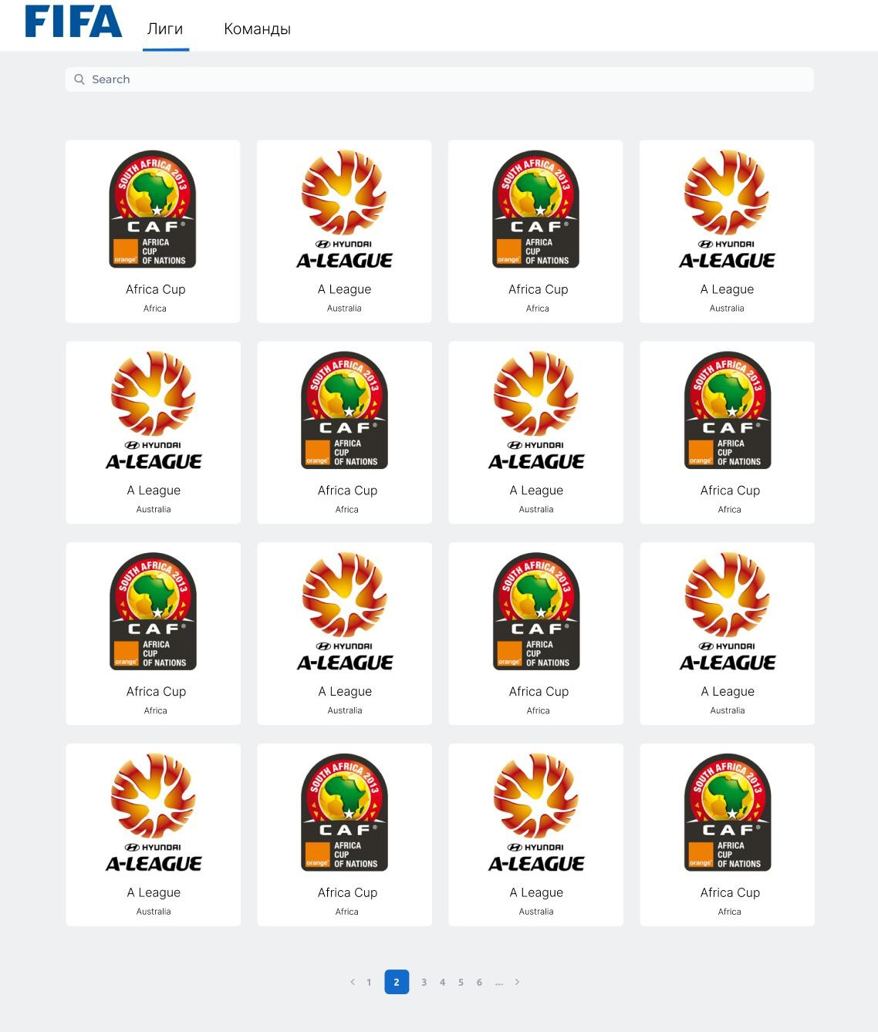

Рисунок 1. Страница “Лиги”

параметр на UI | параметр в JSON
Название лиги | competitions [].name
Страна | competitions[  ].area.name

Описание страницы “Лиги”

Элемент | Описание | Как заполнять  (на примере API https://www.football-data.org/  )
 | Текстовый поиск по всем страницам. Средствами UI. | -
 | Блок с информацией о лиге. Название лиги и Страна.  При нажатии на блок переход на календарь лиги. | GET  http://api.football-data.org/v4  /competitions/  Вызов при переходе на страницу лиги - GET http://api.football-data.org/v2  /competitions/{id}/matches где  {id} - competitions[].id
 | Пагинация.  Реализуется средствами UI. | Общее количество записей в ответе - count в  GET  http://api.football-data.org/v4  /competitions/

Календарь лиги (соревнования)
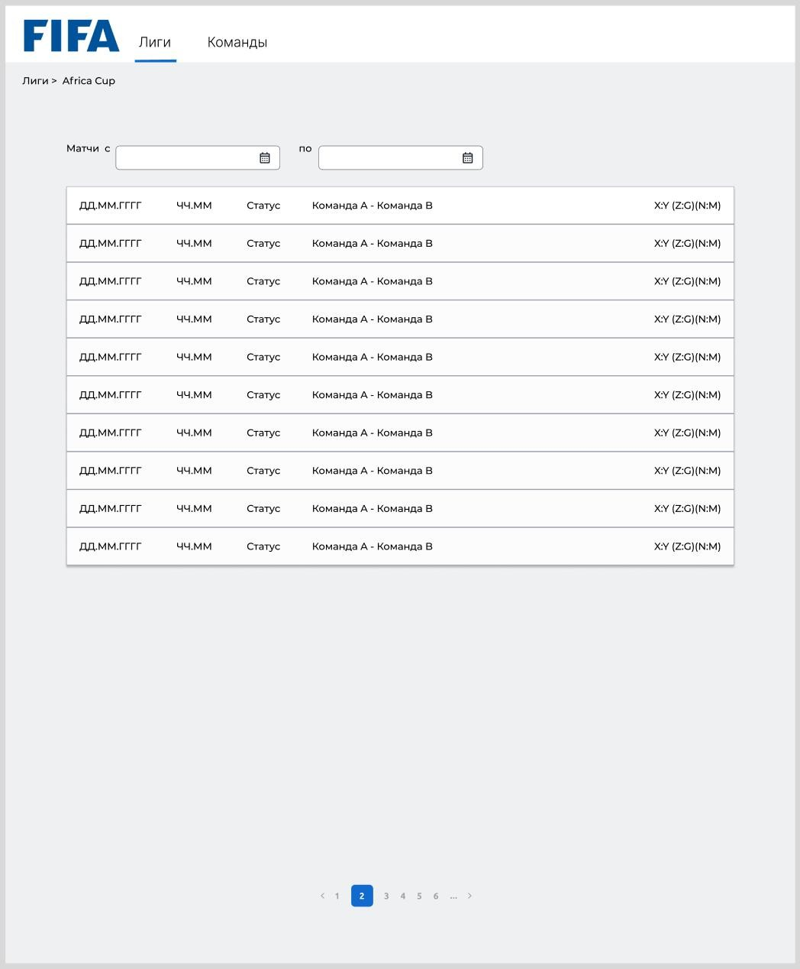
Рисунок 2. Страница “Календарь лиги”


Техническое задание. Система «SoccerStat»
параметр на UI | параметр в JSON
Название лиги | competition. name

Описание страницы “Календарь лиги”

Элемент | Описание | Как заполнять  (на примере API https://www.football-data.org/  )
 | Навигационная цепочка (хлебные крошки) | GET  http://api.football-data.org/v4  /competitions/{id}/matches
 | Фильтр по дате (с, по)  При указании даты, данные должны фильтроваться по дате проведения матча.  Примечание. Для фильтрации по дате через API, обязательно должны быть заполнены “дата с” и “дата по”. | Для использования фильтрации средствами API нужно заполнить  query-параметры при вызове метода  GET  http://api.football-data.org/v4  /competitions/{id}/matches?d ateFrom={DATE}&dateTo={D ATE}  Например  http://api.football-data.org/v2  /competitions/2016/matches? dateFrom=2022-01-01&dateT o=2022-12-31
 | Дата проведения матча | 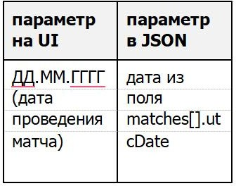


 | Время | 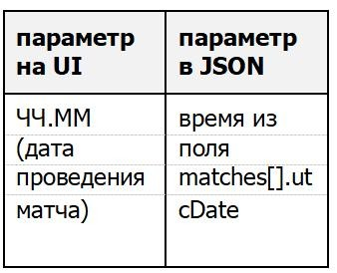
 | Статус матча | 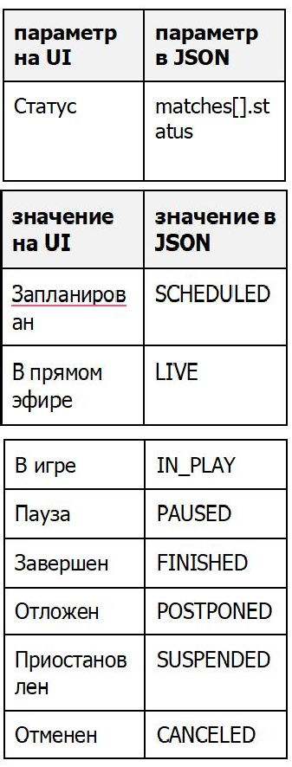
 | Названия команд участвующих в матче | 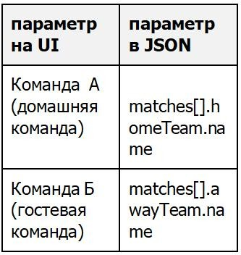

 | Cчёт. Счёт в основное  время, счёт в дополнительное время, итог пенальти.  Примечание. Отображаются значения только отличные от nul |  | параметр на UI | параметр в JSON
 |  |  | X  (домашняя команда, счет в основное | matches[].sc ore.fullTime. homeTeam
 |  |  | время)
 |  |  | Y  (гостевая команда, счёт в основное | matches[].sc ore.fullTime. awayTeam
 |  |  | время)
 |  |  | Z  (домашняя команда, | matches[].sc ore.extraTim e.homeTeam
счёт в дополнительн
ое время
 |  |  | G  (гостевая команда, счёт в дополнител  ьное время) | matches[].sc ore.extraTim e.awayTeam
 |  |  | N  (домашняя команда, счет в серии  пенальти) | matches[].sc ore.penalties  .homeTeam
 |  |  | M  (гостевая команда, счет в серии пенальти) | matches[].sc ore.penalties  .awayTeam
 | Пагинация.  Реализуется средствами UI. | общее количество записей в ответе - count в  GET  http://api.football-data.org/v4  /competitions/{id}/matches

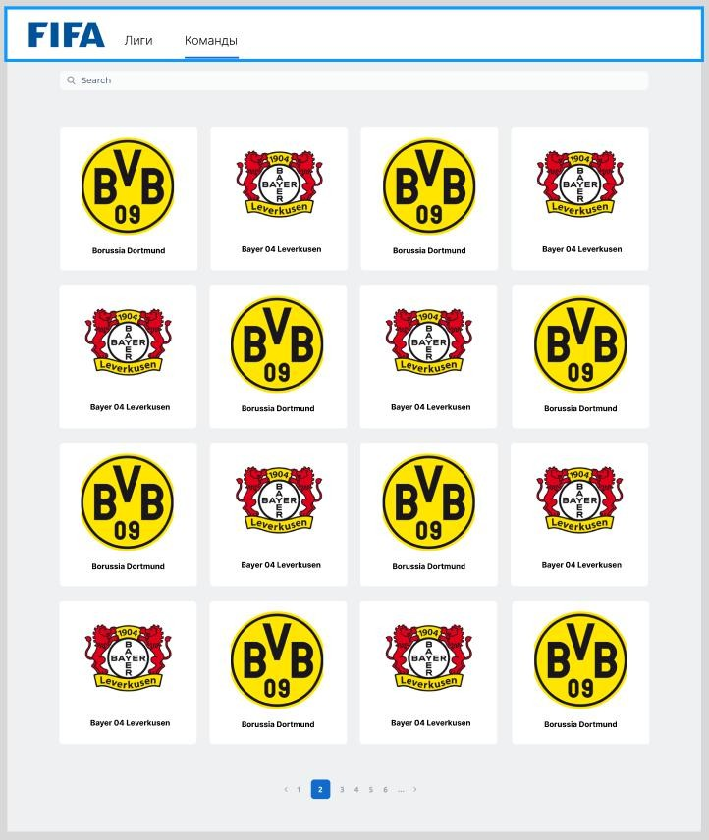
Команды

Рисунок 3. Страница “Команды”

Описание страницы “Команды”
параметр на UI | параметр в JSON
Название команды | teams[].name
логотип | изображение полученное по ссылке teams[].crest Url

Элемент | Описание | Как заполнять  (на примере API https://www.football-data.org/  )
 | Текстовый поиск по всем страницам. Средствами UI. | -
 | Блок с информацией о команде.  Название команды и логотип. При нажатии на блок переход на календарь команды. | GET  https://api.football-data.org/v 4/teams  Вызов при переходе на страницу команды (календарь команды)  Для получения списка матчей команды: GET https://api.football-data.org/v 4/teams/{id}/matches  где {id} - teams[].id  Для получения названия команды: GET http://api.football-data.org/v4  /teams/{id}

 | Пагинация. Реализуется средствами UI | общее количество записей в ответе - count в GET https://api.football-data.org/v 4/teams

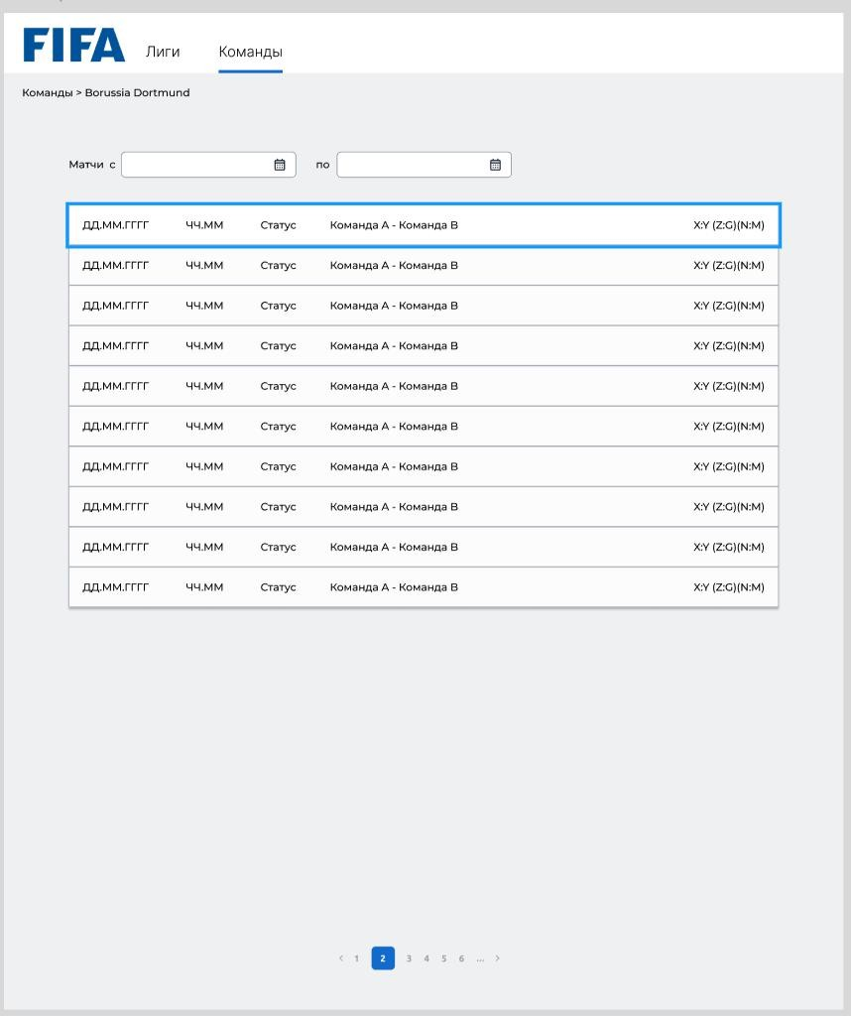
Календарь команды

Рисунок 4. Страница “Календарь команды”

Описание страницы “Календарь команды”
параметр на UI | параметр в JSON
Название команды | name

параметр на UI | параметр в JSON
ДД.ММ.ГГГГ  (дата проведения | дата из поля matches[].ut
матча) | cDate

Элемент | Описание | Как заполнять  (на примере API https://www.football-data.org/  )
 | Навигационная цепочка (хлебные крошки) | GET  http://api.football-data.org/v4  /teams/{id}
 | Фильтр по дате (с, по)  При указании даты, данные должны фильтроваться по дате проведения матча.  Примечание. Для фильтрации по дате через API, обязательно должны быть заполнены “дата с” и “дата по”. | Для использования фильтрации средствами API нужно заполнить  query-параметры при вызове метода  GET  https://api.football-data.org/v 4/teams/{id}/matches?dateFr om={DATE}&dateTo={DATE}  Например https://api.football-data.org/v 4/teams/57/matches?dateFro m=2022-01-  01&dateTo=2022- 12-31
 | Дата проведения матча

 | Дата проведения матча
 | Статус матча
 | Названия команд, учавствующих в матче
 |  |  | параметр на UI | параметр в JSON
 |  |  | Команда А (домашняя команда) | matches[].h omeTeam.na me
 |  |  | Команда Б (гостевая команда) | matches[].a wayTeam.na me
параметр на UI | параметр в JSON
ДД.ММ.ГГГГ  (дата проведения | время из поля matches[].ut
матча) | cDate

параметр на UI | параметр в JSON
Статус | matches[].st atus
значение на UI | значение в JSON
Запланиров ан | SCHEDULED
В прямом эфире | LIVE
В игре | IN_PLAY
Пауза | PAUSED
Завершен | FINISHED
Отложен | POSTPONED
Приостанов лен | SUSPENDED
Отменен | CANCELED

 | Счёт. Счёт в основное время, счёт в дополнительное время, итог пенальти.  Примечание. Отображаются значения только отличные от null
 |  |  | параметр на UI | параметр в JSON
 |  |  | X  (домашняя команда, счет в основное время) | matches[].sc ore.fullTime. homeTeam
 |  |  | Y  (гостевая команда, счёт в основное время) | matches[].sc ore.fullTime. awayTeam
 |  |  | Z  (домашняя команда, счёт в дополнител ьное время) | matches[].sc ore.extraTim e.homeTeam
 |  |  | G  (гостевая команда, | matches[].sc ore.extraTim e.awayTeam
 |  |  | счёт в дополнител ьное время)
 |  |  | N  (домашняя команда, счет в серии пенальти) | matches[].sc ore.penalties  .homeTeam
 |  |  | M  (гостевая команда, счет в серии пенальти) | matches[].sc ore.penalties  .awayTeam
 | Пагинация.  Реализуется средствами UI | общее количество записей в ответе - count в  GET  https://api.football-data.org/v 4/teams/{id}/matches



ПРИЛОЖЕНИЯ

Требования к сдаче
Проект должен быть выложен на репозиторий GitHub, код должен быть чистым (желательно использовать линты и prettier для автоматического контроля), в индекс не должны попадать временные файлы, файлы настроек проекта и библиотек.
Ключи к API не должны быть захардкожены - это значит что они должны быть вынесены в переменные окружения, в самом коде ключа быть не должно.

Плюсом к сдаче приложения будет настроенный деплой на gh-pages.

При оценке входного тестового задания на поток Frontend, будет осуществляться оценка работы по следующим критериям:
    - адаптивность;
    - логика;
    - полнота решения;
    - качество верстки;
    - качество реализованной логики;
    - качество настроенного окружения;
    - комплексно полнота решения и используемые технологии.

Рекомендуемая литература

JS
https://learn.javascript.ru/

Верстка https://html5book.ru/css-css3/ http://htmlbook.ru/html

ReactJS: https://ru.reactjs.org
https://github.com/rtivital/react-things https://learn.javascript.ru/screencast/react

React Native: https://www.youtube.com/channel/UCOxewePwIQATdHTD3yZ2UZw/playlists https://apptractor.ru/info/articles/react-native-primeryi-komponentyi-tutorialyi-i-knigi.html
VueJs: https://ru.vuejs.org/v2/guide https://ru.vuejs.org/v2/api https://vuex.vuejs.org/

Angular
https://angular.io/docs https://learn.javascript.ru/screencast/angular (RXJS) https://www.youtube.com/watch?v=Rf54BH35yrY

